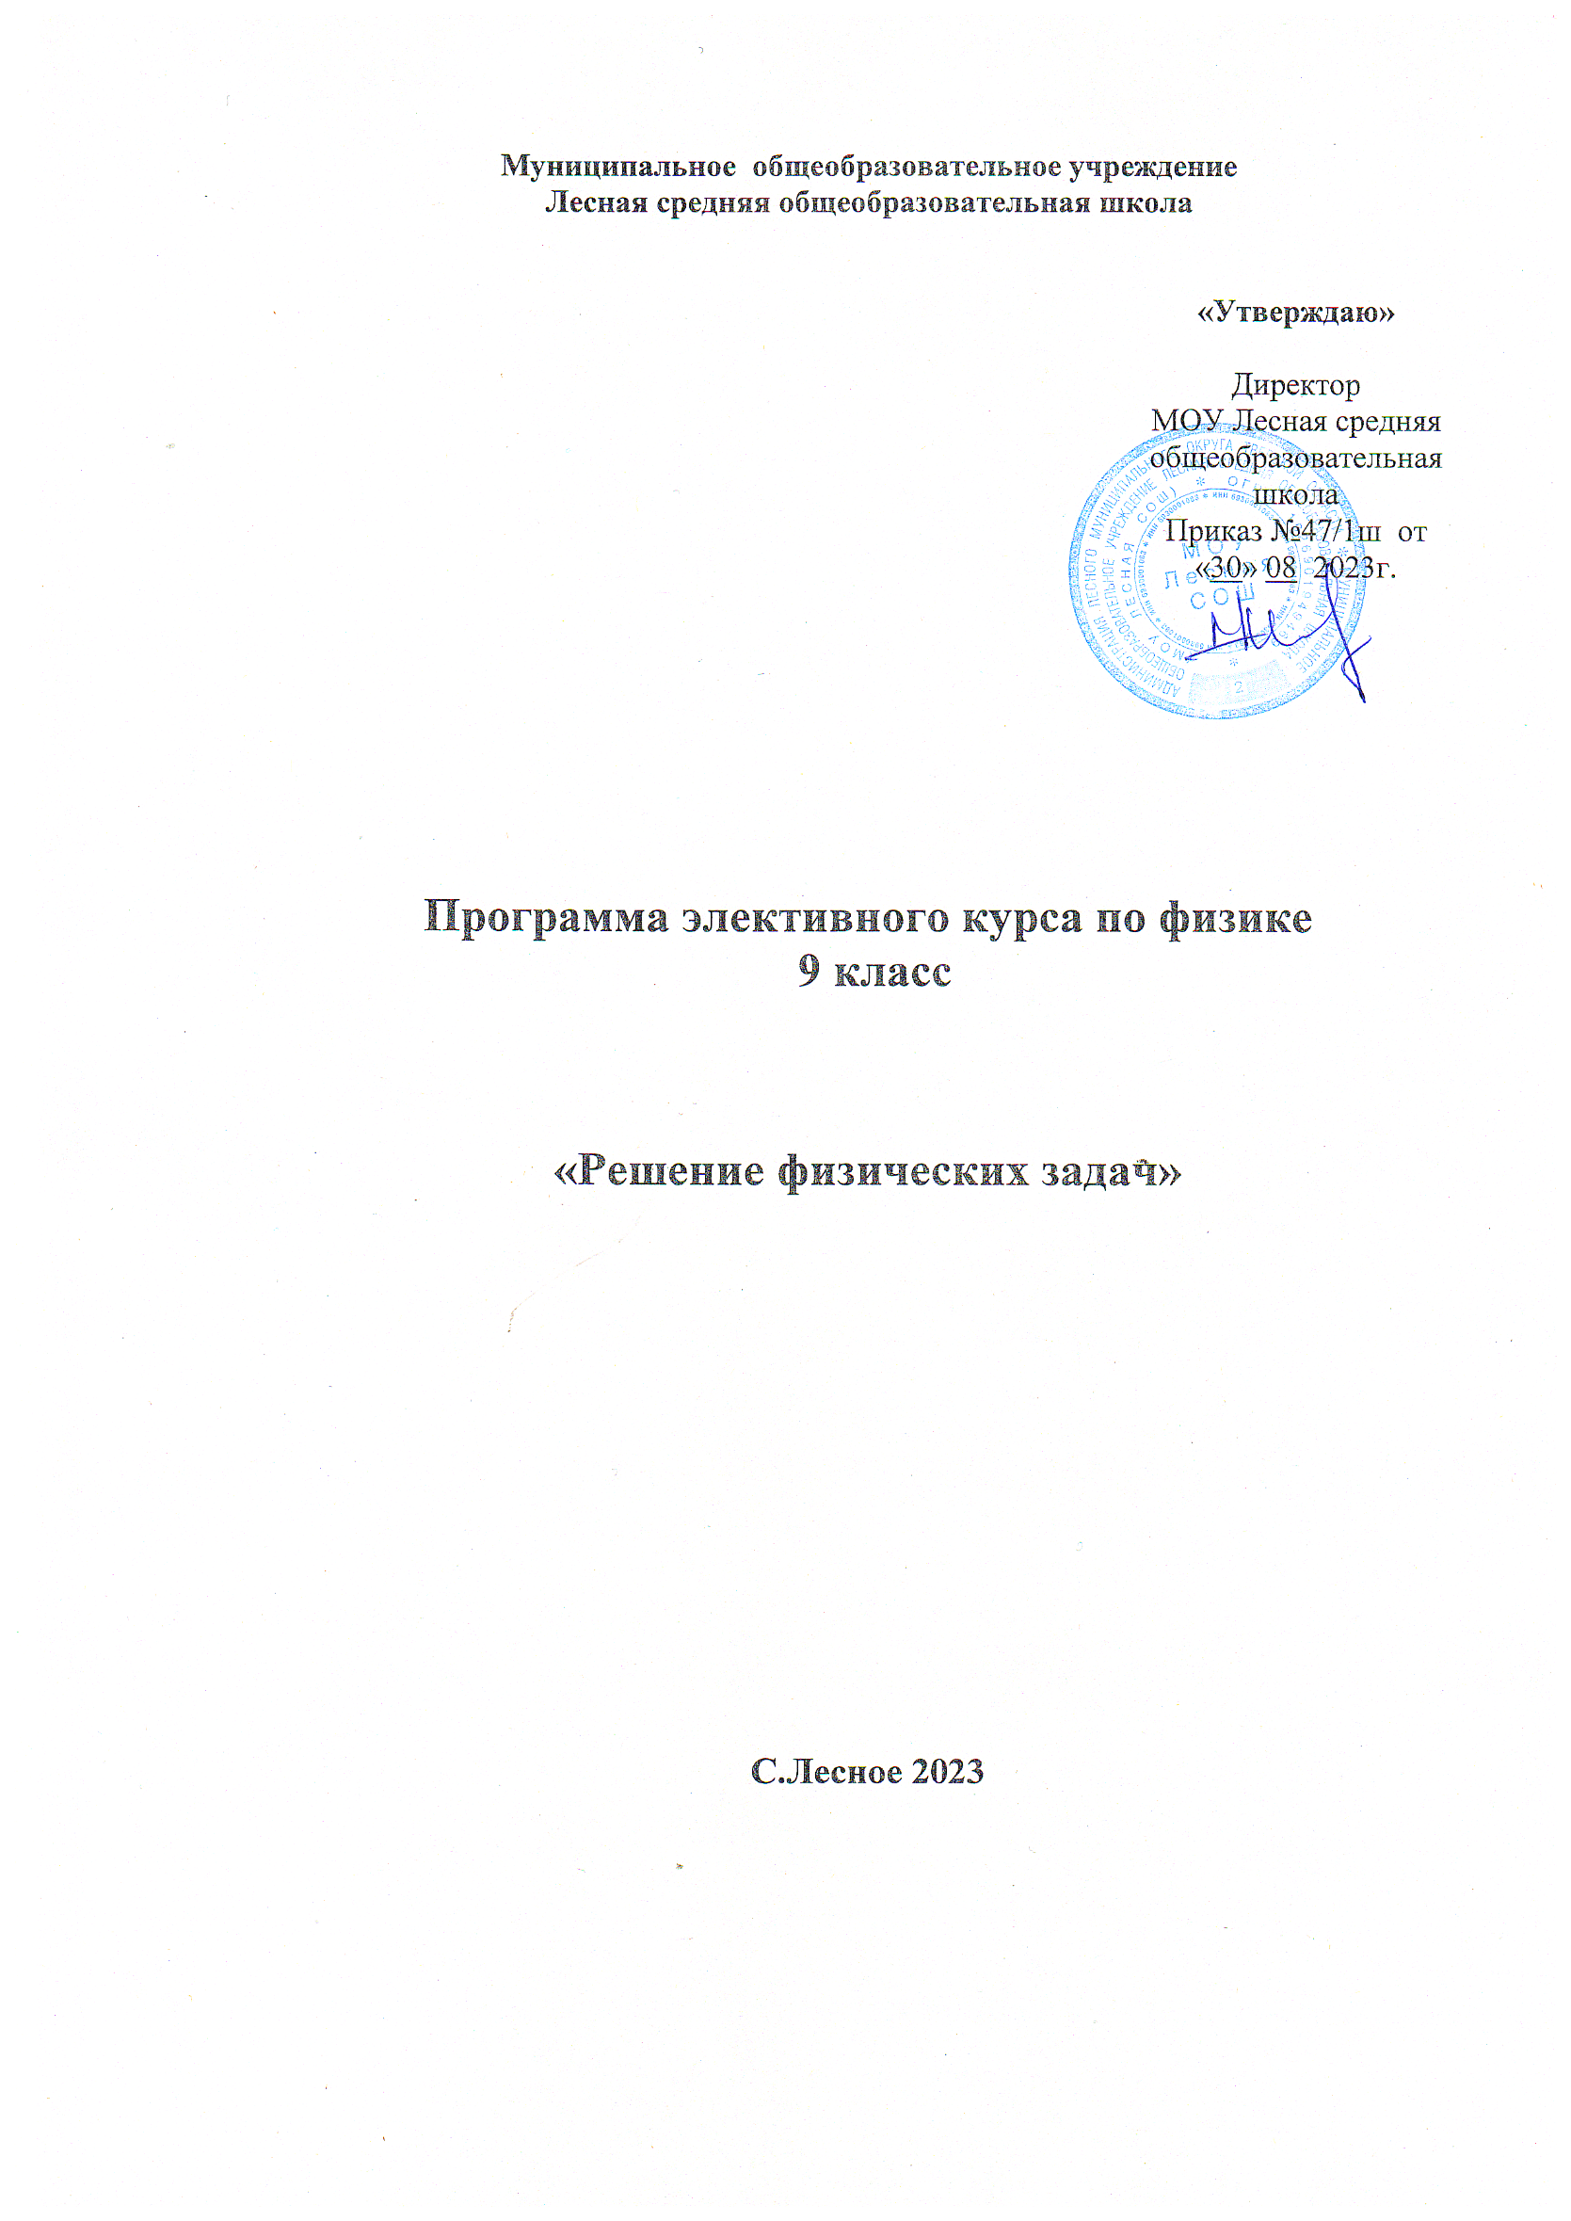 Пояснительная записка
Программный материал рассчитан для учащихся 9 класса на 0,5часа в неделю, всего 17 часов. Настоящая программа позволяет более глубоко и осмысленно изучать практические и теоретические вопросы физики.
Цель этого элективного курса – развить у учащихся следующие умения: решать предметно-типовые, графические и качественные задачи по дисциплине; осуществлять логические приемы на материале заданий по предмету; решать нестандартные задачи,. Программа посвящена рассмотрению отдельных тем, важных для освоения методов решения задач повышенной сложности. В программе рассматриваются теоретические вопросы, в том числе понятия, схемы и графики, которые часто встречаются в формулировках контрольно- измерительных материалов по ОГЭ, а также практическая часть. В практической части рассматриваются вопросы по решению экспериментальных задач, которые позволяют применять математические знания и навыки, способствующие творческому и осмысленному восприятию материала.
В результате реализации данной программы у учащихся формируются следующие учебные компетенции: систематизация, закрепление и углубление знаний фундаментальных законов физики; умение самостоятельно работать со справочной и учебной литературой различных источников информации; развитие творческих способностей учащихся.
Цель: Подготовка учащихся к решению наиболее распространенных задач
, а также задач повышенной сложности.
Задачи:
- Научить учащихся самостоятельно анализировать конкретную проблемную задачу и находить наилучший способ её решения.
- Развитие физического и логического мышления школьников.
- Развитие творческих способностей учащихся и привитие практических умений.

В результате прохождения программы учащиеся должны знать:
- основные понятия физики;
- основные законы физики;
- вывод основных законов;
- понятие инерции, закона инерции;
- виды энергии;
- разновидность протекания тока в различных средах;
- состав атома;
- закономерности, происходящие в газах, твердых, жидких телах.
В результате прохождения программы учащиеся должны уметь:
- производить расчеты по физическим формулам;
- производить расчеты по определению координат тел для любого вида движения;
- производить расчеты по определению теплового баланса тел;
- решать качественные задачи;
- решать графические задачи;
- решать задачи на соответствие;
- снимать все необходимые данные с графиков и производить необходимые расчеты;
- писать ядерные реакции, рассчитывать период полураспада, энергию связи, энергетический выход ядерных реакций;
- составлять уравнения движения;
- по уравнению движения, при помощи производной, находить ускорение, скорость;
- давать характеристики процессам происходящие в газах;
- строить и объяснять графики изопроцессов;
- описывать процессы при помощи уравнения теплового баланса;
- применять закон сохранения механической энергии;
- применять закон сохранения импульса;
- делать выводы.
Содержание курса
Механика (5ч)
Кинематика поступательного и вращательного движения. Уравнения движения. Графики основных кинематических параметров.
Динамика. Законы Ньютона. Силы в механике: силы тяжести, упругости, трения, гравитационного притяжения.
Статика. Момент силы. Условия равновесия тел. Гидростатика.
Движение тел со связями – приложение законов Ньютона.
Законы сохранения импульса и энергии .
Молекулярная физика и термодинамика (3 ч)
Основное уравнение МКТ газов.
Уравнение состояния идеального газа – следствие из основного уравнения МКТ. Изопроцессы..
Первый закон термодинамики и его применение для различных процессов изменения состояния системы. Термодинамика изменения агрегатных состояний веществ. Насыщенный пар.
Второй закон термодинамики, расчет КПД тепловых двигателей.
Электродинамика (4 ч)
Электростатика. Напряженность и потенциал электростатического поля точечного заряда. Графики напряженности и потенциала. Принцип суперпозиции электрических полей. Энергия взаимодействия зарядов.
Конденсаторы. Энергия электрического поля
Постоянный ток. Закон Ома для однородного участка и полной цепи. Расчет разветвленных электрических цепей.
Магнитное поле. Принцип суперпозиции магнитных полей. Силы Ампера и Лоренца.Электромагнитная индукция
Колебания и волны. (1ч)
Механические гармонические колебания. Простейшие колебательные системы. Кинематика и динамика механических колебаний, превращения энергии. Резонанс.
Электромагнитные гармонические колебания. Колебательный контур, превращения энергии в колебательном контуре. Аналогия электромагнитных и механических колебаний.
Переменный ток.
Механические и электромагнитные волны.
Оптика (2ч)
Геометрическая оптика. Закон отражения и преломления света. Построение изображений неподвижных предметов в тонких линзах, плоских зеркалах.
Волновая оптика. Интерференция света, условия интерференционного максимума и минимума.Дифракция света. Дифракционная решетка. Дисперсия света.
Квантовая физика (1ч)
Фотон. Давление света. Уравнение Эйнштейна для фотоэффекта.
Применение постулатов Бора для расчета линейчатых спектров излучения и поглощения энергии водородоподобными атомами
Атомное ядро. Закон радиоактивного распада. Применение законов сохранения заряда, массового числа в задачах о ядерных превращениях.

Учебно-тематический план
(0,5 часа в неделю, всего 17 часов)
№ п/п |  | дата |  | Тема
 |  | план | факт | Тема
 |  |  |  | Тема 1. Механика
1 |  |  |  | Кинематика поступательного и вращательного движения. Уравнения движения. Графики основных кинематических параметров
2 |  |  |  | Решение задач по теме «Законы Ньютона»
3 |  |  |  | Решение задач по теме «Силы в механике»
4 |  |  |  | Решение задач по теме «Статика» «Гидростатика»
5 |  |  |  | Решение задач по теме «Законы сохранения»
 |  |  |  | Тема 2. Молекулярная физика и термодинамика.
6 |  |  |  | Решение задач по теме « Внутренняя энергия»
7 |  |  |  | Решение задач по теме «Первый и второй законы термодинамики»
8 |  |  |  | Решение задач на уравнение теплового баланса и количество теплоты
 |  |  |  | Тема 3. Электродинамика
9 |  |  |  | Решение задач по электростатике.
10 |  |  |  | Решение задач на законы постоянного тока
11 |  |  |  | Решение задач на описание магнитного поля.
12 |  |  |  | Решение задач на закон электромагнитной индукции.
 |  |  |  | Тема 4. Колебания и волны
14 |  |  |  | Решение задач на описание механических и электромагнитных колебаний.
 |  |  |  | Тема 5. Оптика
15 |  |  |  | Решение задач по геометрической оптике.
16 |  |  |  | Решение задач на волновые свойства света. Шкала электромагнитных излучений.
 |  |  |  | Тема 6. Квантовая физика
17 |  |  |  | Решение задач на описание ядерных реакций, расчет энергии связи атомного ядра, энергетического выхода.

Литература, используемая учащимися:

- Учебник: А.В. Пёрышкин, «Физика 7-9 класс», М., «дрофа», 2015-17г.
- В.Н.Лукашик «Сборник задач по физике для 7-9 кл.» М., «Просвещение», 2015 г.
- Дидактические материалы «Физика-7-9 класс» А.Е.Марон, Е.А.Марон, «Дрофа» 2016 год.

- Г.Н.Степанова. Сборник задач по физике. 7 – 11 классы. - М., «Просвещение», 2005 г
- Л.Э. Генденштейн, Ю.И. Дик. Учебник по физике 7-9 класс. – М., «Илекса», 2016 г.

Литература, используемая учителем:
- Г.Н.Степанова. Сборник задач по физике. 7 – 11 классы. - М., «Просвещение», 2005 г
- А.Е.Марон, Е.А.Марон. Физика7- 9 класс. Дидактические материалы.- М., «Дрофа» 2017 г.
- И.М. Гельфгат, Л.Э. Генденштейн, Л.А. Кирик. 1001 задача по физике. – М., «Илекса», 2017 г.

